PWM调速原理

在数控机床的直流伺服系统中，速度调节主要通过改变电枢电压的大小来实现。经常采用晶闸管相控整流调速或大功率晶体管脉宽调制调速两种方法，后者简称PWM，常见于中小功率系统，它采用脉冲宽度调制技术，其工作原理是：通过改变“接通脉冲”的宽度，使直流电机电枢上的电压的“占空比”改变，从而改变电枢电压的平均值，控制电机的转速。
PWM调速系统具有以下特点：
1．主电路简单，所用功率元件少，且工作于开关状态，因此电路的导通损耗小，装置效率比较高；
2．开关频率高，可避开机床的共振区，工作平稳；
3．采用功率较小的低惯量电机时，具有高的定位速度和精度；
4．低速性能好，稳速精度高，调速范围宽；
5．系统频带宽，动态响应好，抗干扰能力强。
常见的PWM驱动系统的主电路（功率放大器）结构有：H型和T型，下面介绍双极式H型PWM驱动的电路工作原理。
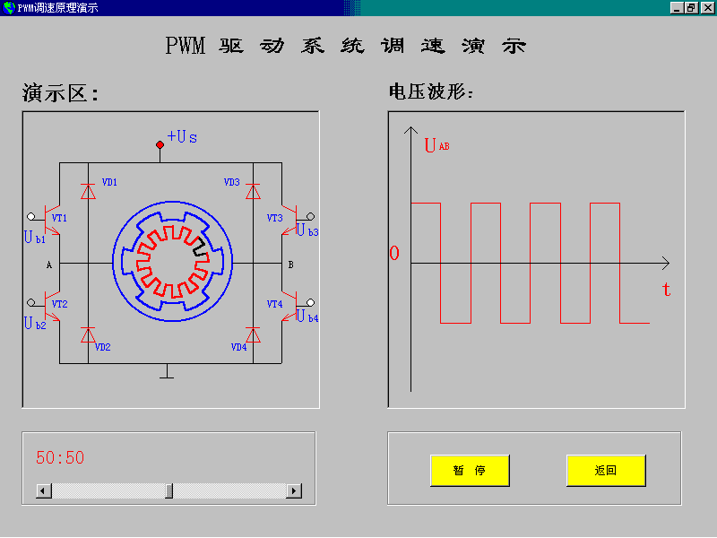
图1-2-2-1
图1-2-2-1中，VD1，VD2，VD3，VD4为续流二极管，用来保护VT1，VT2，VT3，VT4三极管，图中Ub1=Ub4=－Ub2=－Ub3。
当Ub1=Ub4为正时，VT1 和VT4导通， VT2和 VT3截止，U_{AB}的电压=U_{S}；
当Ub2=Ub3为正时， VT1和 VT4截止，但VT2 和VT3不能立即导通，因为电机的反电势使AB存在续流，续流流经VD3和VD2，保护了四个三极管，若续流在这个过程没有得到很大衰减，而Ub1=Ub4为正的阶段已经来临，则VT2 和VT3没有导通的时候；若续流在这个过程得到很大衰减，则VT2 和VT3导通，U_{AB}的电压=－U_{S}。
显然，Ub1=Ub4为正的时间和Ub2=Ub3为正的时间相同时， U_{AB}的平均值=0，电机动态静止；Ub1=Ub4为正的时间长于Ub2=Ub3为正的时间时， U_{AB}的平均值>0，电机正转U_{AB}的值越大，转速越高；Ub1=Ub4为正的时间短于Ub2=Ub3为正的时间时， U_{AB}的平均值<0，电机反转，U_{AB}的值越小，转速越高。
可见，只要控制Ub1，Ub4，Ub2，Ub3的脉冲宽度，就可控制电机的转向和速度，且可以达到动态静止，有利于正反转死区的消除。

软件获得办法：
腊梅花阅览室 www.lameihua.com
email: admin@lameihua.com

